Thème : Temps, mouvement et évolution Chapitre 13 : Temps et évolution chimique, cinétique et catalyse. | Term. S
La réduction catalytique sélective (SCR)
Analyse et synthèse de documents
A l’aide de vos connaissances et des documents mis à votre disposition, rédigez en 30 lignes maximum un paragraphe argumenté permettant de répondre à la problématique suivante :
Après avoir relevé les différents facteurs cinétiques présentés dans ces documents et précisé la spécificité du mode d’action de l’enzyme, vous préciserez leur influence potentielle sur l’évolution temporelle de la décomposition de l’urée. Enfin, vous expliquerez en quoi un seul de ces facteurs possède un intérêt dans la réduction catalytique sélective (SCR).
Document 01 Histoire fondatrice de l’urée : découverte et synthèse
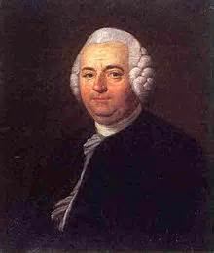
L’urée naturelle est découverte en 1774 par Hilaire-Marin Rouelle (1718 – 1779), chimiste français.
Formée à partir de l’ammoniac qui provient de la dégradation de trois acides aminés, l’arginine, la citrulline et l’ornithine, l’urée naturelle est éliminée par l’urine.
En 1828, Friedrich Wöhler (1800-1882), chimiste allemand synthétise l'urée et cette expérience provoque une révolution. Elle apporte en effet la preuve qu’il est possible de synthétiser un composé organique en dehors d'un organisme vivant. Elle marque ainsi le début de la chimie organique et annonce la fin de la théorie de la force vitale, cause mystérieuse et unique censée être capable d'édifier in vivo des composés comme l'acide acétique ou l'éthanol. Source : https://en.wikipedia.org/wiki/Hilaire_Rouelle
Hilaire-Marin Rouelle
(1718-1779)
Document 02 Caractéristiques de l’urée
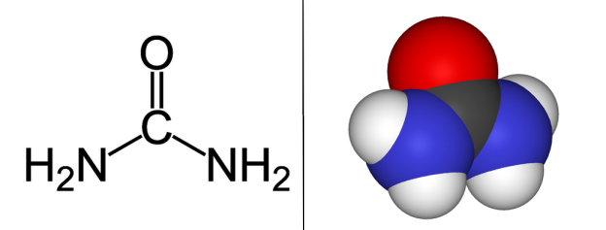
- Nom Urée ou carbonyl diamide
- Formule brute CH₄N₂O
- Apparence Cristaux blancs
- Masse molaire 60 g.mol⁻¹
- Solubilité 1080 g.L⁻¹ dans l’eau à 20°C

Document 03 La réduction catalytique sélective (SCR)
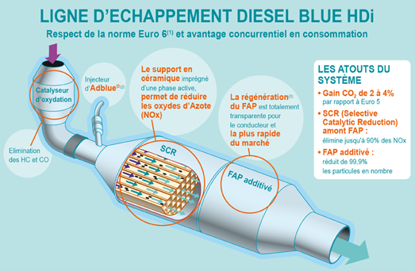
La réduction catalytique sélective (ou Selective Catalytic Reduction - SCR en anglais) est une technique utilisée pour réduire les oxydes d'azote (NO_{x}) émis soit par des moteurs à combustion interne, soit par des installations industrielles de combustion.
Une solution aqueuse à 32,5 % d'urée (AdBlue®) est utilisée sur les véhicules à moteur Diesel par injection directe dans le conduit d'échappement en amont du catalyseur SCR. En raison de la température élevée (493 K et 623 K), l'urée se décompose en ammoniac et en dioxyde de carbone. L'ammoniac réagit à son tour avec les oxydes d'azote pour former, par une réaction de réduction, du diazote et de l'eau. L'objectif de cette technologie est de permettre aux véhicules de respecter les normes internationales sur les émissions émises à l'échappement des véhicules.
Source : http://www.psa-peugeot-citroen.com/fr/scr-reduction-catalytique-selective
Document 04 Décomposition de l’urée
En solution aqueuse, l’urée est susceptible de se décomposer en ammoniac et dioxyde de carbone selon la réaction :
Deux expériences de suivi cinétique mettent en jeu un même volume de solution mais une quantité initiale différente, n₁ = 100 mmol et n₂ = 200 mmol à la même température, T=350 K.
x₁
x₂
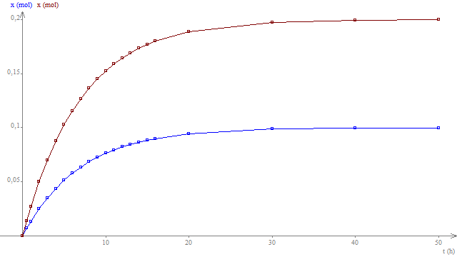

Une troisième expérience de suivi cinétique (même volume de solution, quantité initiale d’urée n₂ = 200 mmol) à une température T = 370 K, donne les résultats suivants :
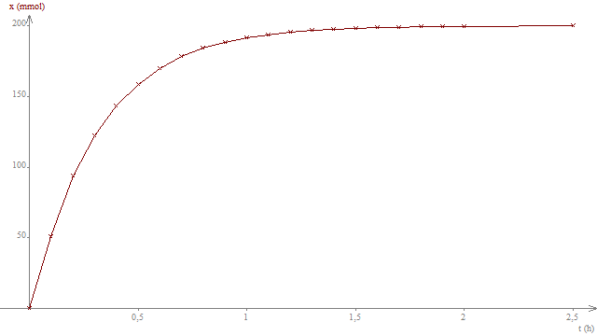
Source : d’après Les 1001 questions en prépa chimie, Lionel Uhl

Document 05 L’enzyme uréase
Une enzyme est une protéine dotée de propriétés catalytiques. Une enzyme agit en abaissant l'énergie d'activation d'une réaction chimique, ce qui accroît sa vitesse de réaction. L'enzyme n'est pas modifiée au cours de la réaction.
Les enzymes permettent à des réactions de se produire des millions de fois plus vite qu'en leur absence. Comme tous les catalyseurs, les enzymes ne sont pas modifiées au cours des réactions qu'elles catalysent, et ne modifient pas l'équilibre chimique entre substrats et produits. Les enzymes diffèrent en revanche de la plupart des autres types de catalyseurs par leur très grande spécificité.
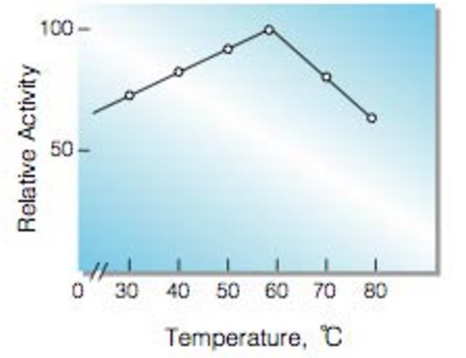
Par ailleurs, l'activité d'une enzyme décroît rapidement en dehors de sa température optimale :
- dans les basses températures, l'enzyme est inactive mais il suffit d'une augmentation qui la rapproche de la température optimale pour qu'elle retrouve ses propriétés ;
- aux alentours de la température optimale, l'enzyme est active ;
- au delà de la température optimale, l'enzyme perd progressivement sa fonction catalytique jusqu'à se retrouver dénaturée c'est à dire inactive de façon irréversible.
Graphe : Activité relative de l’enzyme « uréase » en fonction de la température du milieu.

L’uréase est une enzymze découverte en 1926 par James Sumner (1887-1925). Elle catalyse la décomposition de l’urée en ammoniac et dioxyde de carbone. Le temps de demi-réaction de la décomposition de l’urée en sa présence à T = 350 K est :
Source : http://netcours.fr/svt-fiche-1s/enzymes-catalyse-1s.html

Document 06 Fonctionnement du pot catalytique SCR
⇥ Vidéo

NOM : |  | Niveau de maîtrise
Compétences | Indicateurs de réussite | A B C D
S’approprier  Extraire l’information utile sur des supports variés. Mobiliser ses connaissances. Identifier un problème | - L'ajout d’urée dans les gaz d'échappement des moteurs diesel ou systèmes de chauffage thermique permet de transformer les oxydes d'azote (polluants) en diazote et eau (non polluants).  - L'efficacité de ce système, le système CSR, est subordonnée à une décomposition extrêmement rapide de l'urée en ammoniac et dioxyde de carbone.  - Les facteurs cinétiques présentés dans ces documents sont la concentration en urée, la température du système chimique. L'enzyme uréase permet une décomposition extrêmement rapide de l’urée mais seulement autour d’une température optimale .
Analyser  Conduire un raisonnement scientifique qualitatif ou quantitatif. S’appuyer sur ses connaissances et savoir-faire et sur les documents proposés pour enrichir l’analyse. Organiser et exploiter ses connaissances ou les informations extraites. Identifier les paramètres qui influencent un phénomène. | - La concentration n'est pas un facteur cinétique car lorsque l'on double la concentration d'urée (doc. 4) le temps de demi-réaction de décomposition de l'urée est le même, t=4,8h.  - La température est un facteur cinétique déterminant car une augmentation de 20K diminue le temps de demi réaction d'un facteur 21 (A T=350 K, t_{1/2}=4,8 h; A T=370 K, t_{1/2}= 0,23 h)  - L'ajout de l'enzyme uréase permet d’obtenir le temps de demi réaction le plus court : t_{1/2}= 1,7 μs.  - Seule la température est efficace dans le système CSR car la variation de concentration laisse le temps de demi-réaction invariant et l'enzyme uréase, détruite dès que la température de fonctionnement dépasse 340K, devrait être injectée dans des gaz d'échappement à plus de 493K.
Communiquer  Rédiger/présenter, une analyse, une argumentation… (clarté, justesse, pertinence, exhaustivité, logique). Utiliser un vocabulaire scientifique adapté et rigoureux. | Trois parties visibles :  - Différents facteurs cinétiques relevés et spécificité du mode d’action de l’enzyme uréase;  - Influence des différents facteurs cinétiques et de l’enzyme ;  - Application à la SCR.  Respect des 30 lignes maximum
Réaliser  Prélever la valeur d’une grandeur d’un document scientifique. Utiliser une échelle. Décrire un phénomène à travers la lecture d’un graphe. | - Mesurer les temps de demi-réaction des trois expériences de suivi cinétique après avoir identifié l’avancement x en ordonnée (doc.04).  - Relever le temps de demi-réaction obtenu grâce à l’enzyme uréase

Capacités exigibles.
1 | Déterminer un temps de demi-réaction.
2 | Extraire et exploiter des informations sur la catalyse, notamment en milieu biologique et industriel, pour en dégager l’intérêt.
3 | Mettre en évidence le rôle d’un catalyseur.
4 | Mettre en évidence quelques paramètres influençant l’évolution temporelle d’une réaction chimique : concentration, température, solvant.
- Les quatre compétences sont affectées d’un même coefficient.
- Synthèse argumentée sur 5 points.
- Niveau A : les indicateurs choisis apparaissent dans leur (quasi)totalité sans aide autre qu’un guidage.
- Niveau B : les indicateurs choisis apparaissent partiellement ou aide partielle.
- Niveau C : les indicateurs choisis apparaissent de manière insuffisante ou plusieurs aides partielles.
- Niveau D : les indicateurs choisis ne sont pas présents ou aide totale.
Compétence | A | A | A | A | A | A | A | A | A | A | A | A | A | A | A | A | A | A | A | A
Compétence | A | A | A | A | A | A | A | A | A | A | B | B | B | B | B | B | C | C | C | D
Compétence | A | A | A | A | B | B | B | C | C | D | B | B | B | C | C | D | C | C | D | D
Compétence | A | B | C | D | B | C | D | C | D | D | B | C | D | C | D | D | C | D | D | D
Equivalence note sur 5 | 5 | 5 | 4 | 3 | 4 | 3 | 3 | 3 | 2 | 2 | 4 | 3 | 2 | 2 | 2 | 1 | 1 | 1 | 1 | 1

B | B | B | B | B | B | B | B | B | B
B | B | B | B | B | B | C | C | C | D
B | B | B | C | C | D | C | C | D | D
B | C | D | C | D | D | C | D | D | D
4 | 3 | 3 | 3 | 2 | 2 | 2 | 2 | 1 | 1

C | C | C | C
C | C | C | D
C | C | D | D
C | D | D | D
2 | 2 | 1 | 1

D
D
D
D
1

